Автор Калинкина Регина Маратовна.

Урок 1
Сила музыки

Орфей - легендарный певец, герой древнегреческого мифа. Он отправляется в подземный мир для спасения своей возлюбленной Эвридикой.

Орфей проходит много испытаний и благодаря своей музыке и пению, его пропускают в царство мёртвых Харон (бог времени) и страшные фурии. Благодаря его пению фурии, злые существа, становятся добрее и даже начинают сопереживать бедному Орфею.

Глюк. Опера "Орфей и Эвредика".
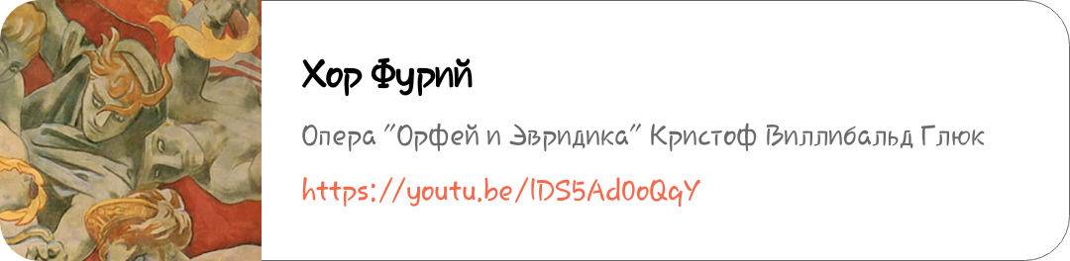
- Хор фурий

Урок 2 - 3

Средства музыкальной выразительности

Художники, чтобы изобразить окружающий мир используют краски. У композиторов тоже есть краски, но муыкальные.
1. Темп - скорость исполнения музыки
(быстрый, умеренный,медленный)
2. Регистр - высота музыкальных звуков
(высокий, средний, низкий)
3. Динамика - громкость
(громко, тихо)
4. Тембр - окраска звука
5. Ритм - плавный, отрывистый
6. Мелодия - кантилена (плавная) и речитатив
7. Характер.

Урок 4-5
Содержание музыки
В содержании отражаются: характер, образ мысли героев. Одна и та же мелодия, написанная в мажоре и миноре, будет звучать по-разному и иметь разный характер.

Свиридов в произведениях "Осень" и "Весна" использует одну и ту же мелодию. Но "Осень" звучит в миноре, а "Весна" в мажоре. Послушайте эти произведения и обратите внимание на то, как меняется характер музыки от лада.

Свиридов "Весна и осень"
Римский-Корсаков. "Три чуда" из оперы "Сказка о царе Салтане"
https://youtu.be/mySbmLIMLmU

https://youtu.be/9CMmE5Ldf_E

https://youtu.be/-eoBpGkhgKQ

Урок 5
Творческий практический урок
Послушать и определить какие средства музыкальной выразительности использовал композитор.

Прокофьев "Гавот" из балета "Золушка"
Русская народная песня "Ноченька"
Мусоргский "Балет невылупившихся птенцов" из "Картинки с выставки"

Урок 6-7
Тембры певческих голосов

Высокий Средний Низкий

Мужской - тЕнор баритОн бас

Женский - сопрАно меццо-сопрАно контрАльто

! Все есть на ютубе. Копируем и вставляем
Тенор - Чайковский. Ария Ленского из оперы "Евгений Онегин"

Баритон - Римский-Корсаков. Ариозо Мизгиря из оперы "Снегурочка"

Бас - Глинки. Рондо Фарлафа из оперы "Руслан и Людмила"

Сопрано - Моцарт. Ария Барбарины из оперы "Свадьба Фигаро"

Меццо-сопрано - Чайковский. Ария Ольги из оперы "Евгений Онегин"

Редкие голоса:
Контра тенор - очень очень высокий мужской голос (похож на женский)

Колоратурное сопрано - очень очень высокий женский голос

Бас профундо - очень очень низкий мужской голос

Урок 8
Знакомство с оркестром
Прослушать: Прокофьев. Симфоническая сказка "Петя и волк"

У каждого героя своя мелодия и инструмент, который ее исполняет.
Композитор дал каждому герою собственный инструмент, тембр которого подходит под характер героя.

Петя - струнный квартет (две скрипки, альт и виолончель)
Кошка - кларнЕт
Утка - гобОй
Волк - валтОрна
Птичка - флейта

Темы часто звучат по отдельности, но иногда и вместе с другими. В самом начале рядом с Петей летает птичка. В этот момент звучат две темы: тема Пети и тема птички

Урок 9
Инструменты оркестра

Инструменты в оркестре можно поделить на 4 группы:
I. Струнно-смычковые: скрипки, альты, виолончели, контрабасы.
II. Духовые деревянные: флейты, гобои, кларнеты, фаготы.
III. Медно-духовые: валторны, трубы, тромбоны, тубы.
IV. Ударные:
а) шумовые: кастаньеты, трещотки, маракасы, бич, тамтам, барабаны (большой и малый). Их партии записываются на одной нотной линейке – “нитке”.
б) с определённой высотой звучания: литавры, тарелки, треугольник, колокольчик, ксилофон, виброфон, челеста.
Добавочная группа: фортепиано, арфа, челеста

тУтти“tutti” – это когда играют все группы орестра
Дирижёр – управляет оркестром.
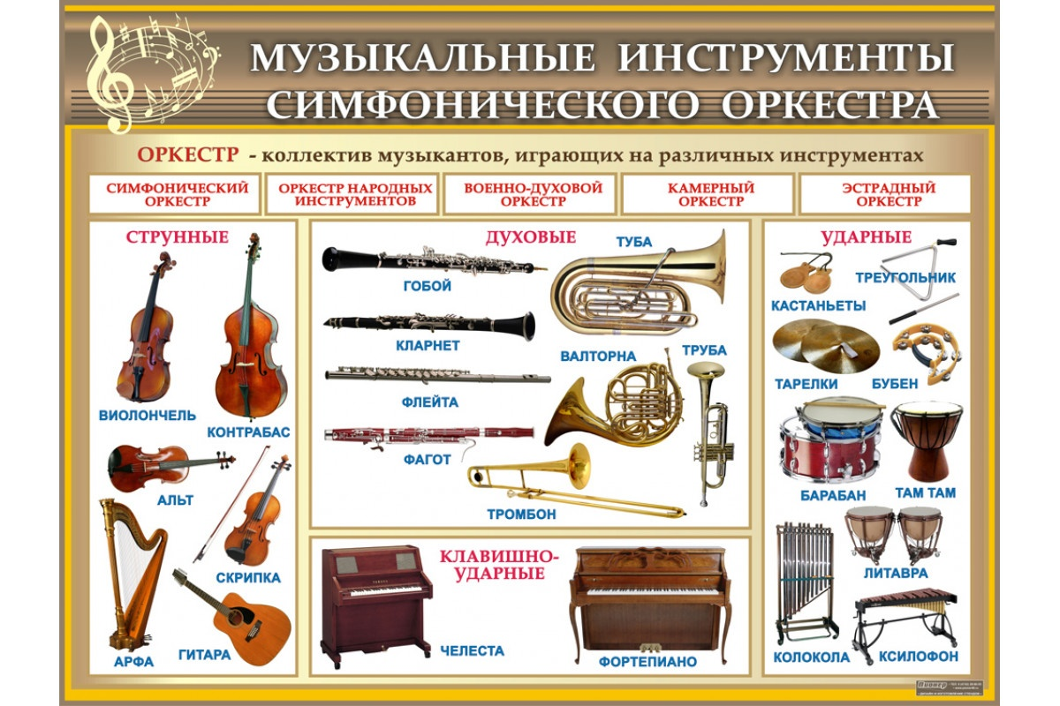
ПартитУра - полная нотная запись всех партий оркестровых инструментов.

Урок 10
Сен-Санс "Карнавал животных"
Композитор с помощью инструментов оркестра изображает разных животных.

Посмотреть французский фильм
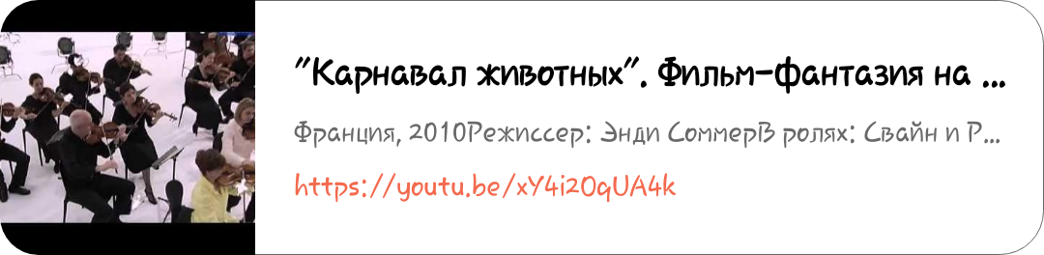

Задание: выписать номера по мере прослушивания

Урок 11
Бенжамин Бриттен "Путеводитель по оркестру"

Произведение основано на теме «Рондо» из музыки Генри ПЁрселла (ударние на ё). Сначала играет весь оркестр, который исполняет тему. Затем композитор начинает свое произведение со знакомства с группами инструментов. Сначала играют инструменты дереянно-духовой группы, затем вступает
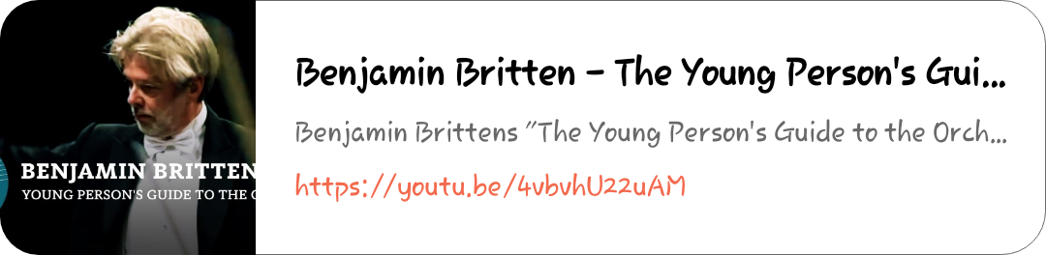
медно-духовая группа, после струнная и заканчивается показом темы ударными инструментами.
Затем оркестр играет tutti (играет весь оркестр).

Послушайте произведение и найдите все знакомые инструменты.

Урок 12
Практический урок по инструментам оркестра.
смотрим. слушаем находим знакомые инстрметы.
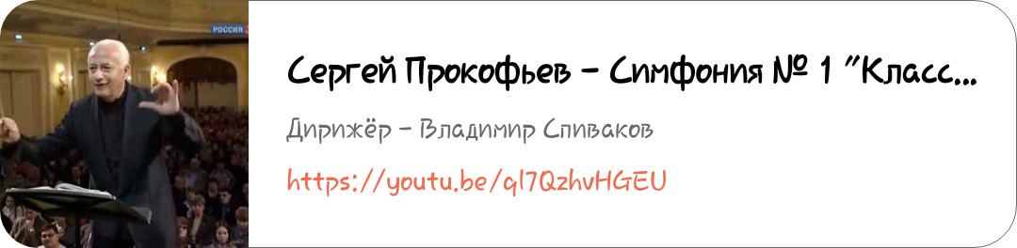

Урок 13-14
Жанры
Жанры бывают простые и сложные

Простые Сложные

Песня Опера
Танец Балет
Марш Симфония
Концерт

Также жанры можно поделить на инструментальные и вокальные

Инструментальные Вокальные

Симфония Ария
Концерт Песня
Этюд Романс
Соната Опера
Квартет
Марш

Урок 15-16
Фольклор

Фольклор-это народное творчество. У каждого народа есть свои обряды и традиции. Многие из них связаны с музыкой.

БылИна - народная эпическая песня о героических событиях.

Пример былины: "Жил Святослав девяносто лет,
Жил Святослав да переставился.
Оставалось от него чадо милое,

Молодой Вольга Святославгович".

Сказитель - рассказчик народных сказок

КолЯдка - обрядовая песня славян. Исполняется в святочный период. Это календарный праздник, очень похож на хэлуин. Дети переодеваются в разных животных или персонажей сказок и ходят по домам, выпрашивая конфеты.
Пример песни: "коляда, коляда, отворяй ворота, Доставайте сундуки, подавайте пяточки. Дайте нам конфету, а может и монету".

ВеснЯнка - исполняется ранней весной. Это обрядовая песня. Чаще всего веснянку поют дети.
Пример: "Ой, ты ясно-солнышко, посвяти, посвяти, хлеба, земля-матшка, уроди. уроди.

Музыкальные формы:
Период - законченная музыкальная мысль. Чаще всего он состоит из 8 или 16 тактов. Период можно разделить на два предложения по 4 такта (4+4)

Двухчастная форма - состоит из двух разных, контрастных частей.
Пример Григ - Песня Сольвейг

Трехчастная форма - это форма, в которой 3 части, где крайние части повторяются. Повторение крайних частей называется репрИза.

Пример: Чайковский - «Немецкая песенка» из «Детского альбома».

Эта пьеса написана в трехчастной форме.
Первая часть - период
Во второй части появляется новая тема.
Третья часть – реприза (повторяется 1 часть)

Большинство народных песен написаны в куплетной форме.
Куплетная форма - это песенная форма, основанная на повторении одной мелодии с разным текстом.

Посушать:
Народная песня "Эй, ухнем"
"Среди долины ровныя"
"Как за речкойю, да за Дарьею"

Урок 17-18-19
Программная музыка

Программным произведением можно назвать любое произведение, у которого есть называние, отражающее его содержание.
Симфония, концерт - это не программные произведения, это названия жанров.

Жанр -это вид произведения, который имеет свои отличительные черты. К названию жанра можно добавить дополнительно название и оно станет программным.

Пример программных произведений
Чайковский "Апрель"
Чайковский Симфония №1 "Зимняя греза"

Бетховен.Симфония №3 "Героическая"
Бетховен "Лунная соната"
Гайдн или Леопольд Моцарт "Детская симфония"

Примеры НЕ программных произведений
Моцарт. Симфония №40
Бетховен. Соната №2
Чайковский. Концерт для скрипки с оркестром
Черни. Этюд №25

Урок 20-21-22
Вариация, концерт, квартет

Вариация - это музыкальная форма, в которой одна тема-мелодия многократно повторяется, но при каждом повторение она немного изменяется. Может поменяться ритм, характер. динамика и т.д Ближе к концу одна вариация должна быть написана в противоположном ладу.
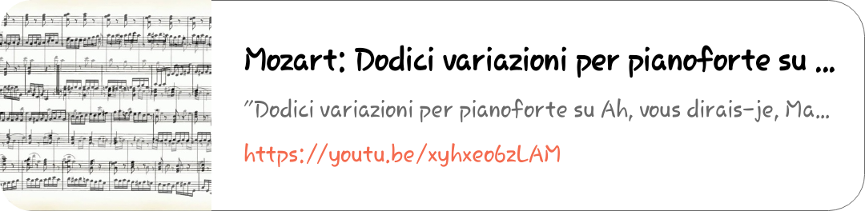

Концерт - это музыкальное произведение, написанное для солирующего инструмента в сопровождении оркестра.
Первые концерты появились в 17 веке в Италии и пишутся до сих пор. Чаще всего концерт состоит из 3-х частей, которые контрастны друг другу (быстро-медленно-быстро).
Сольная кадЕнция. Ближе к концу проведения солист играет один. Его сольная часть наполнена вируозными пассажами и показывает мастерство исполнителя.
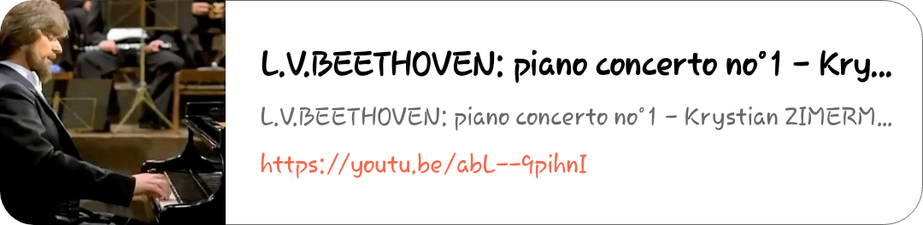
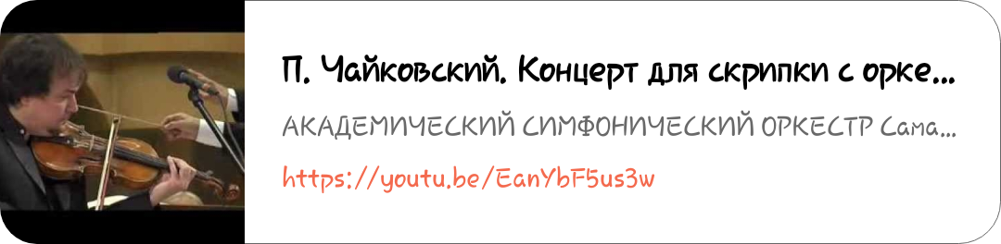

Квартет - музыкальный ансамбль из 4-х музыкантов-исполнителей. Эпоха венских классиков - период расцвета жанра.
Гайдн, Моцарт. Бетховен и Шуберт внесли огромный вклад в развитие этого жанра.

Квартет - вид кАмерной музыки.
Камерная музыка (в переводе означает "комната"). Это произведения, которые исполняются небольшим коллективом в небольшом помещении.

Квартет может быть инструментальным и вокальным
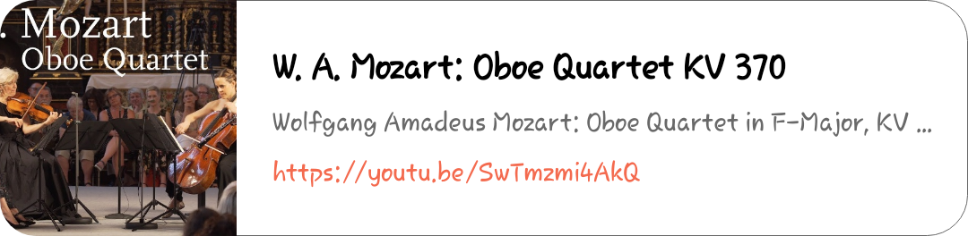

Урок 23-24-25
Роль музыки в драматическом театре.

Театр зародился ещё в Древней Греции. Через театральные постановки до простых людей доносились общественно важные мысли.
В это время появляются два важных вида драматического искусства - трагедия и комедия.
Актеров на сцене было не больше трех, поэтому один актер играл сразу нескольких героев. Все роли, в том числе и женские, исполняли мужчины. Также за сценой находился хор, который выступал в качестве комментатора. Он мог давать оценку происходящему на сцене.
Музыка также играла важную роль в античности. В театре музыкальные номера были важной частью представления, так как она должна была выражать у зрителей чувства, которые не способны вызвать слова.
Древние греки понимали то, как музыка способна действовать на человека и активно это использовали. Например под громкую

и торжественную музыку они отправлялись в храм, где подносили дары своим богам.
В эпоху Возрождения появляются попытки возродить античный театр, так появляется жанр оперы.

Так, драматический театр стал одним из видов театра. Музыка в нем играет не такое важное значение, как в оперном или балетном театре. Однако представить себе драматический театр без музыки невозможно.
Музыку к драматическим спектаклям писало огромное количество композиторов, в том числе и выдающиеся музыканты, такие как: Бетховен, МендельсОн. Григ, Глинка, Чайковский и Прокофьев.

Мы поговорим с вами про музыку норвежского композитора Эдварда Грига и его музыке к драме Генрика Ибсена «Пер Гюнт»

«Пер Гюнт» - пьеса драматурга Генрика Ибсена.

Норвежский крестьянин Пер Гюнт покидает родную деревню и отправляется в путешествие, где его ждут увлекательные приключения. Некоторые из них были взяты из норвежских легенд.

Григ написал к ней музыку, которая сопровождает отдельные эпизоды спектакля, звучит перед началом действий. Композитору удалось изобразить прекрасную природу Норвегии, а также фантастический колорит из старинный легенд и преданий, которым богат норвежский фольклор.

Послушайте некоторые фрагменты:

Эдвард Григ - Пер Гюнт "Утро"

Эдвард Григ - Пер Гюнт Песня Сольвейг

Эдвард Григ - Пер Гюнт "Смерть Озе"

Эдвард Григ - Пер Гюнт "Танец Анитры"

Эдвард Григ - Пер Гюнт "В пещере Горного короля"

Урок 26-27-28-29
Тема: "Опера" на примере оперы Глинки "Руслан и Людмила"

Тема: "Балет" на примере балета Чайковского "Щелкунчик"
